**Exer1 listar todos os produtos com a respectiva descrição de unidade e valores unitários.**

Resposta:[SELECT](http://localhost:8080/phpmyadmin/url.php?url=https://dev.mysql.com/doc/refman/8.0/en/select.html) desc\_produto, unidade\_medida, valor\_unidade from produto;

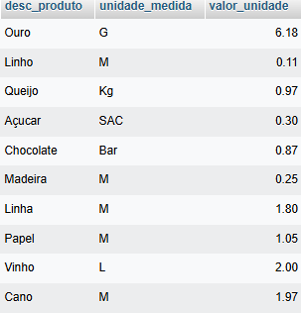

**Exer2 listar da tabela cliente o cnpj , o nome do cliente e o seu endereço.**

Resposta: [SELECT](http://localhost:8080/phpmyadmin/url.php?url=https://dev.mysql.com/doc/refman/8.0/en/select.html) cnpj, nome\_cliente, endereço from cliente;

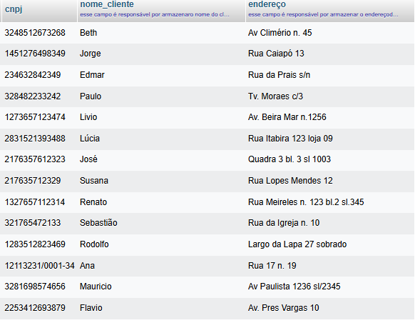

**Exer3 listar todo o conteúdo do vendedor.**

Resposta: [SELECT](http://localhost:8080/phpmyadmin/url.php?url=https://dev.mysql.com/doc/refman/8.0/en/select.html) \* from vendedor;

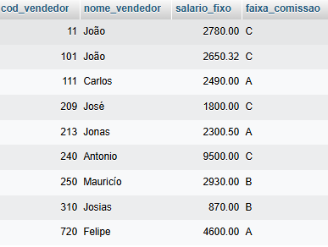

**Exer4 O SQL permite que se apresente a saida de um select com cabeçalho de colunas ao nosso gosto.**

Resposta: SELECT cod\_vendedor AS numero, nome\_vendedor AS nome , salario\_fixo AS rendimentos , faixa\_comissao AS comissao from vendedor;

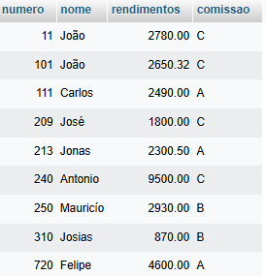

**Exer5 trazer o nome do vendedor como vendedor e o salário fixo multiplicado por 2 e o cabeçalho como salario.**

Resposta: SELECT nome\_vendedor AS vendedor ,salario\_fixo \* 2 AS salario from vendedor;

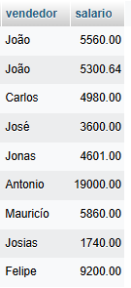

**Exer6 listar o numero do pedido o codigo do produto e a quantidade dos itens do pedido = 35 da tabela do pedido.**

Resposta : SELECT cod\_pedido, cod\_produto, quantidade from item\_do\_pedido WHERE quantidade= '35';

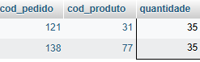

**Exer7 Liste os nomes e as cidade dos clientes que moram em niteroi .**

Resposta:[SELECT](http://localhost:8080/phpmyadmin/url.php?url=https://dev.mysql.com/doc/refman/8.0/en/select.html) nome\_cliente, cidade from cliente WHERE cidade = 'niteroi';

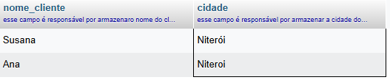

**Exer 8 listar os produtos que tenham unidade = M e valor unitário = 1 real e 5 centavos da tabela produto.**

**Resposta:** [SELECT](http://localhost:8080/phpmyadmin/url.php?url=https://dev.mysql.com/doc/refman/8.0/en/select.html) desc\_produto from produto WHERE unidade\_medida = 'M'[AND](http://localhost:8080/phpmyadmin/url.php?url=https://dev.mysql.com/doc/refman/8.0/en/logical-operators.html%23operator_and) valor\_unidade='1.05';

****

**Exer9 Liste os clientes e seus respectivos endereços ,que moram em São Paulo ou que estejam na faixa de cep entre 30077000 e 30079000.**

**Resposta:** [select](http://localhost:8080/phpmyadmin/url.php?url=https://dev.mysql.com/doc/refman/8.0/en/select.html) nome\_cliente, endereço from cliente WHERE (cep > '30077000' [and](http://localhost:8080/phpmyadmin/url.php?url=https://dev.mysql.com/doc/refman/8.0/en/logical-operators.html%23operator_and" \t "mysql_doc) cep<'30079000') [or](http://localhost:8080/phpmyadmin/url.php?url=https://dev.mysql.com/doc/refman/8.0/en/logical-operators.html%23operator_or" \t "mysql_doc) cidade = 'São Paulo';

**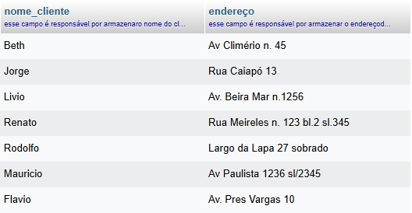**

**Exer10 Mostrar todos os pedidos que não tenham prazo de entrega = 15.**

**Resposta:** [select](http://localhost:8080/phpmyadmin/url.php?url=https://dev.mysql.com/doc/refman/8.0/en/select.html) cod\_pedido from pedido WHERE (prazo\_entrega < '15' [or](http://localhost:8080/phpmyadmin/url.php?url=https://dev.mysql.com/doc/refman/8.0/en/logical-operators.html%23operator_or) prazo\_entrega > '15');

**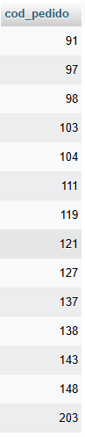**

**Exer11 Listar o código e a descrição dos produtos que tenha o valor unitário de 0.35 ate 2.00.**

**Resposta:** [select](http://localhost:8080/phpmyadmin/url.php?url=https://dev.mysql.com/doc/refman/8.0/en/select.html) cod\_produto, desc\_produto from produto WHERE valor\_unidade BETWEEN'0.32' [and](http://localhost:8080/phpmyadmin/url.php?url=https://dev.mysql.com/doc/refman/8.0/en/logical-operators.html%23operator_and" \t "mysql_doc) '2.00';

**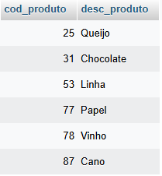**

**Exer12 listar todos os produtos que tenham o seu nome começando com a letra Q.**

**Resposta:** [select](http://localhost:8080/phpmyadmin/url.php?url=https://dev.mysql.com/doc/refman/8.0/en/select.html) cod\_produto, desc\_produto from produto WHERE desc\_produto [LIKE](http://localhost:8080/phpmyadmin/url.php?url=https://dev.mysql.com/doc/refman/8.0/en/string-comparison-functions.html%23operator_like)'Q%';

****

**EXER13 listar os vendedores que não começam por J O.**

**Resposta:** [select](http://localhost:8080/phpmyadmin/url.php?url=https://dev.mysql.com/doc/refman/8.0/en/select.html) nome\_vendedor from vendedor WHERE nome\_vendedor [NOT](http://localhost:8080/phpmyadmin/url.php?url=https://dev.mysql.com/doc/refman/8.0/en/logical-operators.html%23operator_not) [LIKE](http://localhost:8080/phpmyadmin/url.php?url=https://dev.mysql.com/doc/refman/8.0/en/string-comparison-functions.html%23operator_like) 'Jo%';

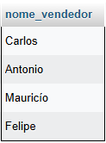

**Exer14 listar os vendedores em ordem alfabética e que são da faixa de comissão A e B.**

**Resposta:** [SELECT](http://localhost:8080/phpmyadmin/url.php?url=https://dev.mysql.com/doc/refman/8.0/en/select.html) nome\_vendedor, faixa\_comissao from vendedor where faixa\_comissao [in](http://localhost:8080/phpmyadmin/url.php?url=https://dev.mysql.com/doc/refman/8.0/en/comparison-operators.html%23function_in) ('A', 'B') ORDER BY nome\_vendedor;

**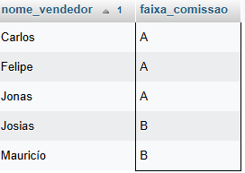**

**EXER15 mostrar os clientes que não tenham inscrição estadual exibir todos os campos.**

**Resposta:**

**EXER16 Mostrar em ordem alfabética a lista de vendedores e seus respectivos salarios fixo**

**Resposta:** SELECT nome\_vendedor, sal\_fixo from vendedor ORDER BY nome\_vendedor;

**